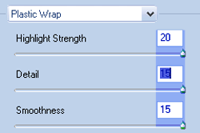 | 250x50 px boyutlarında ve background rengi siyah olan yeni bir dosya oluşturun..  Filter >Artistic >Plastic Wrap uygulayın değerleri yandaki gibi olmalıdır.
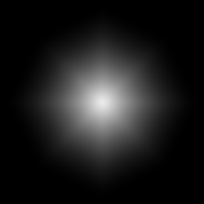 | Filter >Blur >Guassian Blur değerini de 4-5 olarak girin.
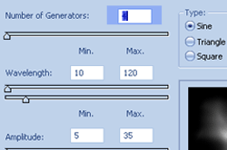 | Filter > Distort >Wave uygulayın değeri yanda belirtilmiştir.
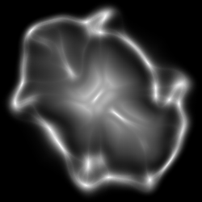 | Şimdide ilk adımda uyguladığımız gibi Filter >Artistic >Plastic Wrap uyguluyoruz. Değerleri ilk adımdakinin aynısı olucaktır.
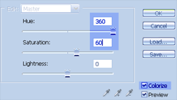 | Son olarak renklendirelim CTRL+U ile Hue/Saturation açın ve yandaki değerleri girin.
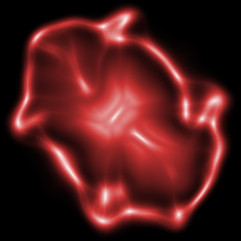 | Evet işte bukadar yandaki gibi bir sonuç almalısınız

